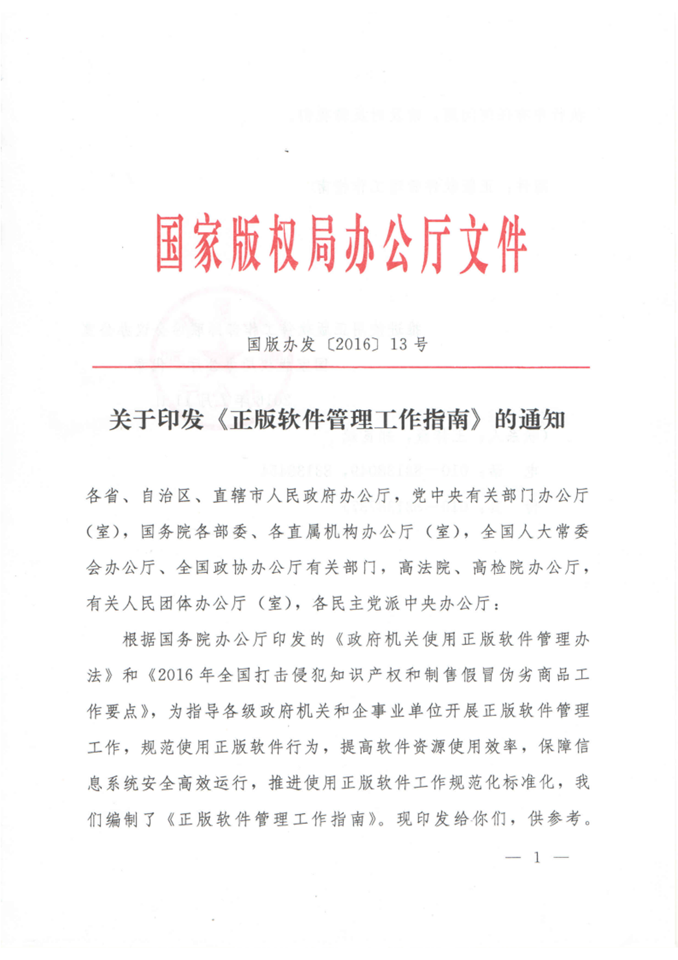
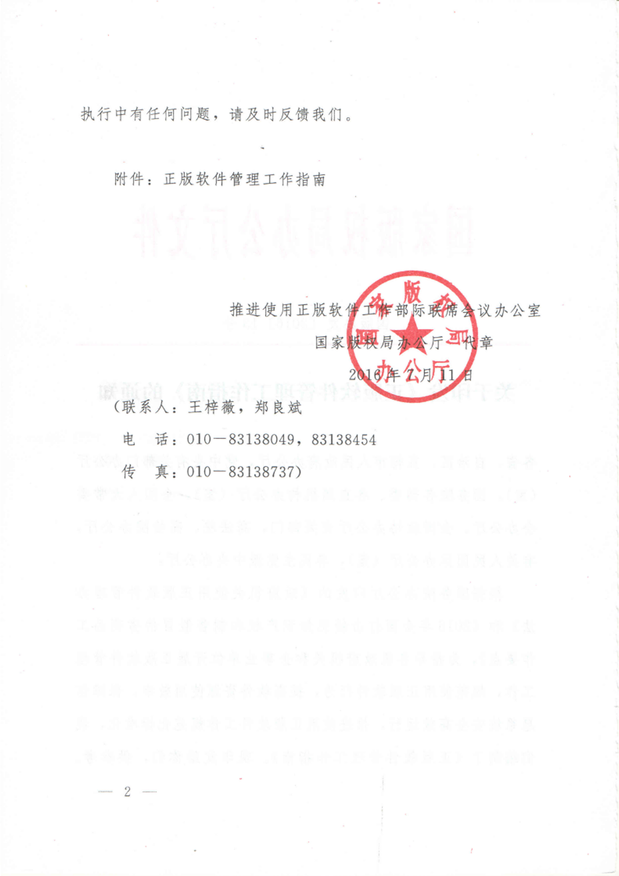
附件

正版软件管理工作指南

推进使用正版软件工作部际联席会议办公室
2016年7月11日

前 言

为推进各级政府机关和企事业单位落实软件正版化工作主体责任，加强正版软件管理，保障信息安全，提高使用效率，降低使用成本，推进软件正版化工作规范化标准化，制定《正版软件管理工作指南》（以下简称《指南》）。
《指南》主要包括责任制度、日常管理、软件配置、软件台账、安装维护等五项软件使用管理制度范本和台账范本，供各单位开展正版软件管理工作参考。各单位可根据本单位实际情况对《指南》相关内容进行修改完善，建立本单位正版软件管理办法。
《指南》主要内容如下：
一、软件正版化工作责任制度。明确软件正版化工作领导小组人员组成和工作职责，以及软件使用部门和工作人员职责。
二、软件日常使用管理规定。明确软件日常使用管理涉及的工作计划、预算编制、软件采购、软件维护、宣传培训、检查考核、总结报告等工作流程和要求。
三、软件配置管理规定。明确软件配置原则和配置流程。
四、软件台账管理规定。明确软件使用管理台账种类和管理办法。
五、软件安装维护管理规定。明确软件安装、卸载及升级维护流程。
《指南》由推进使用正版软件工作部际联席会议办公室负责解释。
目 录

一、软件正版化工作责任制度··························································8
二、软件日常使用管理规定····························································11
三、软件配置管理规定····································································13
四、软件台账管理规定····································································15
五、软件安装维护管理规定··························································18
六、附件：
1.软件正版化工作领导小组成员信息表·······························20
2.使用正版软件承诺书···························································21
3.软件使用需求申请表··························································22
4.软件采购计划表···································································23
5.软件正版化工作信息统计表···············································24
6.可使用免费软件清单···························································25
7.软件使用情况汇总表···························································26
8.软件使用情况明细表···························································27
9.软件安装维护情况明细表···················································28
10.软件安装维护申请表·························································29
11.软件安装维护确认单·························································30

软件正版化工作责任制度

为进一步加强软件正版化工作，明确软件正版化工作职责,落实软件正版化工作主体责任，推进责任落实到人，制定本制度。
一、软件正版化工作领导小组职责
软件正版化工作领导小组负责统筹协调推进软件正版化工作，研究制定软件正版化工作相关规定和措施。
（一）人员组成
1.单位主要领导担任软件正版化工作领导小组组长。
2.单位分管领导担任软件正版化工作领导小组副组长。
3.信息化、办公厅（室）、人事、财务、资产管理等部门主要负责人为领导小组成员。
软件正版化工作领导小组成员名单详见《软件正版化工作领导小组成员信息表》（附件1）。
（二）工作职责
1.领导小组组长职责
领导小组组长为软件正版化工作第一责任人，负责审定软件正版化工作年度目标任务、工作计划、经费预算、工作措施、考核评议、年度报告等工作。
2.领导小组副组长职责
领导小组副组长负责指导并督促软件正版化工作责任部门贯彻落实软件正版化年度工作计划，按期完成软件正版化工作各项年度目标任务。
3.领导小组成员部门职责
（1）制定软件配置标准。
（2）制定年度软件正版化工作计划。
（3）开展年度软件使用情况检查。
（4）编制年度软件采购预算。
（5）开展年度软件采购工作。
（6）开展软件安装、卸载、升级和维护工作。
（7）建立并维护软件使用管理台账。
（8）开展年度软件正版化工作宣传和培训。
（9）开展年度软件正版化工作考核评议。
（10）开展软件正版化工作年度总结工作。
（11）开展软件使用管理其他日常工作。
信息化部门负责软件正版化工作领导小组日常工作。
二、软件使用部门职责
软件使用部门主要负责人是本部门软件正版化工作的第一责任人，负责配合信息化、办公厅（室）、人事、财务、资产等部门做好软件正版化工作，督促本部门工作人员严格遵守软件正版化工作相关规章制度。
三、工作人员职责
工作人员要签署《使用正版软件承诺书》（附件2），严格遵守软件正版化工作相关规定，不得私自在计算机上安装或卸载软件。
四、责任追究
部门没有落实软件正版化工作相关规定，存在工作人员使用盗版软件的，一经发现，取消该部门年度评优评奖资格。工作人员违反软件正版化工作相关规定，私自安装或卸载软件的，一经发现，取消年度评优评奖资格，视情扣除年度绩效奖励。

软件日常使用管理规定

软件日常使用管理工作主要包括：制定年度工作计划、编制预算与采购、软件维护管理、督促检查、宣传培训、总结报告等工作。
一、制定年度工作计划
信息化部门牵头制定年度软件正版化工作计划。软件正版化工作计划要明确目标任务、推进措施、进度安排、检查方案等主要内容。
二、编制预算与采购
1.软件使用部门每年根据实际需要，填报《软件使用需求申请表》（附件3）。
2.信息化部门统计汇总软件使用部门报送的软件使用需求，依据软件配置原则和流程，编制年度《软件采购计划表》（附件4）。
3.财务部门确保软件采购经费纳入年度预算，明确资金来源和经费保障，并对预算执行情况进行审核监督。
4.财务、资产管理部门督促、指导信息化部门严格按照软件采购计划做好软件采购工作。
三、软件维护管理
信息化部门按照《软件台账管理规定》和《软件安装维护管理规定》，做好软件的日常安装、维护和软件台账管理工作。
四、督促检查
1.信息化部门牵头每年至少开展一次软件使用情况全面检查工作，通报检查结果。对检查发现的问题，督促相关部门认真整改。
2.信息化部门要注重利用技术手段开展软件使用情况检查，提高检查效率。
五、宣传培训
1.软件正版化工作领导小组成员部门负责人要参加主管部门举办的软件正版化工作培训班。
2.信息化部门牵头做好本单位软件正版化工作培训，每年至少举办一次软件正版化工作培训班。
3.通过专题会议或培训、单位网站、知识竞赛、宣传手册、海报、视频等方式宣传软件正版化工作意义和成果。
六、总结报告
信息化部门牵头总结年度软件正版化工作，重点是软件正版化工作责任落实、软件采购、软件使用管理、督促检查等情况，填写《软件正版化工作信息统计表》（附件5）。

软件配置管理规定

为进一步加强软件配置管理工作，明确软件配置原则，规范软件配置流程，制定本规定。
一、配置原则
1.软件配置遵循安全性、适用性、经济性和正版化的原则，不得配置非正版软件。
2.单位使用的商业软件、OEM软件、免费软件均需纳入配置管理，不得配置与工作无关的各类软件。
3.优先采用场地授权（许可）方式配置软件。
二、配置流程
1.软件使用部门根据本部门各岗位工作需要，编制岗位软件需求清单，填写《软件使用需求申请表》（附件3）。
2.信息化部门统计、汇总软件使用部门报送的《软件使用需求申请表》，对软件使用部门需要的相关软件进行统一测试和试用，综合考虑软件的价格、兼容性、安全性和售后服务等因素，确定软件选型，明确软件名称和版本。涉及使用免费软件的，更新《可使用免费软件清单》（附件6）。
3.信息化部门依据单位软件使用管理台账，梳理单位软件需求与现有软件许可的差异。单位软件许可不足的，编制《软件采购计划表》（附件4）。
4.财务部门要将软件采购纳入单位年度预算。财务、资产管理部门指导信息化部门完成软件采购。软件采购合同要明确软件名称、版本、授权方式、许可数量、使用年限、兼容性和售后服务等要求。
5.财务、资产管理部门指导信息化部门做好软件采购相关资料管理工作，重点是软件采购合同、软件授权证书、软件安装序列号等资料的管理工作。
6.信息化部门负责软件使用管理日常工作。
7.单位采购的软件，因以下情况申请报废的，需经过信息化部门鉴定，严格履行资产处置报批手续：
（1）已经达到规定的最低使用年限，且无法继续使用的。
（2）未达到规定的最低使用年限，因技术进步等原因无法继续使用的。
（3）未达到规定的最低使用年限，因计算机硬件报废，且无法迁移到其他计算机上继续使用的。
8.信息化部门在单位新采购软件、报废软件和调整可使用免费软件清单后，更新《软件使用情况汇总表》（附件7）。

软件台账管理规定

为规范软件使用管理工作，及时建立、更新和维护软件台账，全面掌握软件使用情况，提高软件使用效率，制定本规定。
软件台账包括《软件使用情况汇总表》（附件7）、《软件使用情况明细表》（附件8）和《软件安装维护情况明细表》（附件9）。信息化部门负责软件台账的建立、更新和维护工作。
一、软件使用情况汇总表
1.《软件使用情况汇总表》用于登记单位人数及计算机数总体情况、商业软件使用总体情况、随机预装软件使用总体情况，以及免费软件使用总体情况。
2.软件名称或软件版本不同的商业软件，使用不同的软件编号。
3.软件名称及软件版本相同的商业软件，采购时间、采购金额、许可类型、许可数量、可使用版本、许可期限、序列号等任一不相同的，使用不同的软件编号。
4.通过受赠、调剂等方式获得的商业软件，不填写采购时间、采购金额。
5.软件名称或软件版本不同的OEM软件，使用不同的软件编号。
6.OEM软件，不填写采购时间、采购金额、许可类型、许可数量、可使用版本、许可期限、序列号等信息。
7.软件名称不同的免费软件，使用不同的软件编号。
8.软件名称相同、软件版本不同的免费软件，使用相同的软件编号。
9.免费软件，不填写软件版本、采购时间、采购金额、许可类型、许可数量、可使用版本、许可期限、序列号等信息。
10.新增、处置商业软件后，更新《软件使用情况汇总表》。
11.新增、处置计算机办公设备后，更新《软件使用情况汇总表》。
12.调整可使用免费软件清单后，更新《软件使用情况汇总表》。
13.根据《软件安装维护情况明细表》中登记的软件安装和卸载情况，至少每半年更新《软件使用情况汇总表》一次。
二、软件使用情况明细表
1.《软件使用情况明细表》登记单位每位工作人员使用计算机办公设备情况，及相应计算机办公设备中软件安装情况。
2.工作人员使用的全部计算机办公设备，以及相应计算机办公设备中安装的全部软件，登记在《软件使用情况明细表》中。
3.根据《软件安装维护情况明细表》中登记的软件安装和卸载情况，至少每半年更新《软件使用情况明细表》一次。
三、软件安装维护情况明细表
1.《软件安装维护情况明细表》用于登记软件的安装和卸载情况。
2.根据《软件使用情况汇总表》中的软件编号建立相应软件的《软件安装维护情况明细表》。
3.每一个软件编号对应的软件，建立一份相应软件的《软件安装维护情况明细表》，用于登记该软件的安装和卸载情况。
4.在计算机办公设备中安装或卸载软件后，更新相应软件的《软件安装维护情况明细表》。
5.在计算机办公设备中更新升级商业软件时，更新升级前软件和升级后软件对应的《软件安装维护情况明细表》，分别登记升级前软件的卸载情况和升级后软件的安装情况。

软件安装维护管理规定

为规范软件安装和维护,提高软件资源使用效率，保障信息系统安全高效运行，提升日常工作效率，制定本规定。
一、软件安装或卸载
1.工作人员不得私自在计算机上安装或卸载软件。
2.工作人员因个人工作需要，要求安装或卸载软件的，要填写《软件安装维护申请表》（附件10），经审核同意后，由信息化部门安排相关人员负责软件安装或卸载工作。
3.单位统一部署的软件安装或卸载工作，工作人员无须填写《软件安装维护申请表》。信息化部门将统一部署软件安装或卸载工作通知相关部门，并安排相关人员负责软件安装或卸载具体工作。
4.信息化部门相关人员安装或卸载软件后，要完成以下工作：
（1）填写《软件安装维护确认单》（附件11），要求计算机使用人签字确认软件安装或卸载情况。
（2）填写《软件安装维护情况明细表》（附件9），登记软件安装或卸载情况。
二、软件升级
1.工作人员不得私自升级计算机上已安装的商业软件。
2.工作人员因个人工作需要，要求升级计算机上已安装的商业软件，要填写《软件安装维护申请表》。
3.软件升级由信息化部门统一部署。信息化部门根据工作人员软件升级需求和单位工作需要，研究制定软件升级方案。
4.信息化部门负责将统一部署的软件升级工作通知相关部门，并安排相关人员负责软件升级具体工作。
5.信息化部门相关人员完成软件升级任务后，要完成以下工作：
（1）填写《软件安装维护确认单》，要求计算机使用人签字确认软件升级情况。
（2）填写《软件安装维护情况明细表》，分别填写升级前软件卸载情况和升级后软件安装情况。
三、软件台账维护
信息化部门相关人员每半年根据《软件安装维护情况明细表》，更新《软件使用情况汇总表》（附件7）和《软件使用情况明细表》（附件8)。

附件1
软件正版化工作领导小组成员信息表
单位名称（盖章）： 填表人： 联系电话： 填表日期： 年 月 日

序号 | 分 工 | 姓 名 | 部 门 | 职 务 | 联系电话 | 传 真 | 备 注
1 | 组 长
2 | 副组长
3 | 成 员
4 | 成 员
5 | 成 员
6 | 成 员
7 | 成 员
8 | 成 员

附件2

使用正版软件承诺书

本人承诺严格遵守单位软件正版化工作相关规定，不私自在计算机办公设备及系统中安装或卸载软件。本人若违反单位软件正版化工作相关规定，全部后果由本人负责。

承诺人签字：

年 月 日

附件3
软件使用需求申请表
申请部门： 经手人： 联系电话： 填表日期： 年 月 日
序号 | 软件类型 | 软件用途 | 功能需求 | 申请许可数  （单位：个） | 备注
1 | 操作系统
2 | 办公软件
3 | 杀毒软件
4 | 其他软件
5
6
信息化部门  审核 |  | 审核人： 年 月 日
资产部门  审核 |  | 审核人： 年 月 日

附件4
软件采购计划表
经手人： 联系电话： 填表日期： 年 月 日
序号 | 软件名称 | 软件版本 | 单价  （单位：元） | 许可数  （单位：个） | 合计  （单位：元） | 备注
1
2
3
4
5
6 | 共计
信息化部门  审核 |  | 审核人： 年 月 日
资产部门  审核 |  | 审核人： 年 月 日
财务部门  审核 |  | 审核人： 年 月 日
单位领导  审批 |  | 审批人： 年 月 日

附件5
软件正版化工作信息统计表
单位名称（盖章）： 填表人： 联系电话： 填表日期： 年 月 日
一、负责软件正版化工作部门情况
部门名称 |  |  | 部门负责人姓名 |  |  | 部门负责人电话 |  | 部门传真
二、人员情况
总人数 |  |  | 使用计算机人数
三、计算机情况
服务器数 |  | 台式机数 |  | 便携机数 |  |  |  | 合计
四、本年度软件采购情况
软件  属性 | 操作系统软件  (不含预装操作系统) |  | 办公软件 |  | 杀毒软件 |  |  | 总计
软件  属性 | 许可数 （个） | 金额  （万元） | 许可数 （个） | 金额  （万元） | 许可数（个） |  | 金额  （万元） | 许可数（个） | 金额  （万元）
国内
国外
合计
五、累计拥有软件许可情况
软件  属性 | 操作系统软件  (含预装操作系统) 许可数（个） |  | 办公软件  许可数（个） |  | 杀毒软件 许可数（个） |  |  | 总计
国内
国外
合计

附件6
可使用免费软件清单
单位名称（盖章）： 填表人： 联系电话： 填表日期： 年 月 日
序号 | 软件编号 | 软件名称 | 软件版本 | 软件来源 | 软件厂商名称 | 软件厂商  客服联系方式 | 使用部门 | 使用原因
1
2
3
4
5
6
7
8
附件7
软件使用情况汇总表
单位名称（盖章）： 填表人： 联系电话： 填表日期： 年 月 日
人员情况 |  | 总人数 |  |  |  | 使用计算机人数
计算机情况 |  | 服务器数 |  |  |  | 台式机数 |  |  |  | 便携机数
序号 | 软件编号 | 软件名称 | 软件版本 | 软件类型 | 采购时间 | 采购金额  (单位:元) | 许可类型 | 许可  数量 | 可使用版本 | 许可期限 | 序列号 | 安装数量
1 |  |  |  | 商业软件
2 |  |  |  | 商业软件
3 |  |  |  | 商业软件
4 |  |  |  | OEM软件
5 |  |  |  | OEM软件
6 |  |  |  | OEM软件
7 |  |  |  | 免费软件
8 |  |  |  | 免费软件
9 |  |  |  | 免费软件

附件8
软件使用情况明细表
单位名称（盖章）： 填表人： 联系电话： 填表日期： 年 月 日
序号 | 部门 | 姓名 | 计算机编号 | 计算机品牌 | 软件编号 | 软件名称 | 软件版本 | 许可期限 | 软件类型 |  |  | 安装日期
 |  |  |  |  |  |  |  |  | 商业软件 | OEM软件 | 免费软件
1 |  |  |  |  |  |  |  |  | □ | □ | □
2 |  |  |  |  |  |  |  |  | □ | □ | □
3 |  |  |  |  |  |  |  |  | □ | □ | □
4 |  |  |  |  |  |  |  |  | □ | □ | □
5 |  |  |  |  |  |  |  |  | □ | □ | □
6 |  |  |  |  |  |  |  |  | □ | □ | □
7 |  |  |  |  |  |  |  |  | □ | □ | □
8 |  |  |  |  |  |  |  |  | □ | □ | □
9

10
11
12

附件9
软件安装维护情况明细表
单位名称： 填表人： 联系电话：
一、软件基本信息
软件编号 |  | 软件名称 |  | 软件版本 | 软件类型 |  |  | 许可数量 | 可使用版本 |  | 许可期限
 |  |  |  | 软件版本 | 商业  软件 | OEM  软件 | 免费  软件 | 许可数量 |  |  | 许可期限
 |  |  |  |  | □ | □ | □
二、软件安装卸载明细
序号 | 安装 |  | 卸载 | 计算机 编号 | 计算机品牌 |  | 使用人 | 使用部门 | 安装/卸载  版本 | 安装/卸载  日期 | 安装数量
1 | □ |  | □
2 | □ |  | □
3 | □ |  | □
4 | □ |  | □
5 | □ |  | □
6 | □ |  | □
7 | □ |  | □
8 | □ |  | □
9 | □ |  | □
10 | □ |  | □
11 | □ |  | □
12 | □ |  | □
13 | □ |  | □
14 | □ |  | □
15 | □ |  | □
16 | □ |  | □
附件10
软件安装维护申请表
申请部门 |  | 申请人 |  | 申请时间
计算机编号 |  | 计算机品牌
申请类型 |  | 软件名称 |  | 软件版本
安装 | □
卸载 | □
升级 | □ | 升级前 |  | 升级后
升级 | □ | 软件名称 | 软件版本 | 软件名称 | 软件版本
申请原因
申请部门  审核 | 审核人： 年 月 日
信息化部  审核 | 审核人： 年 月 日
附件11
软件安装维护确认单
计算机编号 |  |  |  | 计算机品牌
计算机使用人  姓名 |  |  |  | 使用部门
安装维护类型 |  | 软件名称 |  | 软件版本 |  | 完成情况
安装 | □ |  |  |  |  | □完成 | □未完成
卸载 | □ |  |  |  |  | □完成 | □未完成
升级 | □ | 升级前 |  | 升级后 |  | 完成情况
升级 | □ | 软件名称 | 软件版本 | 软件名称 | 软件版本
升级 | □ |  |  |  |  | □完成 | □未完成
计算机使用人  确认 |  | 签名：  年 月 日
安装维护人  确认 |  | 签名：  年 月 日

信息公开选项：主动公开
抄送：区委办，区人大常委会办，区政协办，区纪委，区法院，区
检察院，区人武部。
广元市昭化区人民政府办公室 2017年3月10日印发

